
Внимание: корь!
Корь — опасное инфекционное заболевание, которое представляет серьёзную угрозу для здоровья, особенно для детей и людей с ослабленным иммунитетом. Несмотря на доступность вакцинации, вспышки кори периодически регистрируются в разных регионах. Разберёмся, почему важно быть настороже и как защитить себя и близких.
Что такое корь?
Корь - это высоко контагиозное заболевание: индекс контагиозности достигает 95–96 % — то есть почти все непривитые люди, контактировавшие с больным, заразятся. Основной путь передачи — воздушно‑капельный: при кашле, чихании, разговоре.
Вирус распространяется с частицами слюны и слизи, остаётся жизнеспособным в воздухе и на поверхностях до 2 часов. Заразный период начинается за 4 дня до появления сыпи и длится ещё 4 дня после её появления.

Симптомы кори

Заболевание протекает в несколько стадий:

- Инкубационный период (8–14 дней) — без симптомов.

- Катаральный период (3–4 дня). Характеризуется повышением температуры тела до 38−40˚C, появляется насморк, кашель, симптомы конъюнктивита (слезотечение, светобоязнь), общее недомогание и слабость.

- Период высыпаний (3–4 дня). Характерная пятнисто‑папулёзная сыпь — появляется сначала на лице и за ушами, затем распространяется на туловище и конечности;

- Период пигментации (7–10 дней): сыпь темнеет, постепенно исчезает; температура нормализуется.

Осложнения кори

Корь может привести к тяжёлым последствиям, особенно у детей до 5 лет; взрослых старше 20 лет; людей с иммунодефицитом.
Частые осложнения: пневмония; энцефалит (воспаление мозга); отит; диарея; слепота (в редких случаях).
В тяжёлых случаях корь может стать причиной летального исхода.

Диагностика

Врач ставит диагноз на основании: клинической картины (симптомы, сыпь); эпидемиологического анамнеза (установление вероятных источников инфекции, путей её передачи, механизмов заражения и факторов, им способствующих.); лабораторных анализов (ИФА на антитела IgG и IgM, ПЦР для выявления РНК вируса).

Лечение

Специфического противовирусного лечения кори не существует. Терапия направлена на облегчение основных симптомов - снижение температуры, увлажнение слизистых (промывание носа, увлажнение воздуха), профилактику осложнений. Важно обильное питье.

Профилактика

Вакцинация — лучший способ защиты. В России она включена в Национальный календарь профилактических прививок:
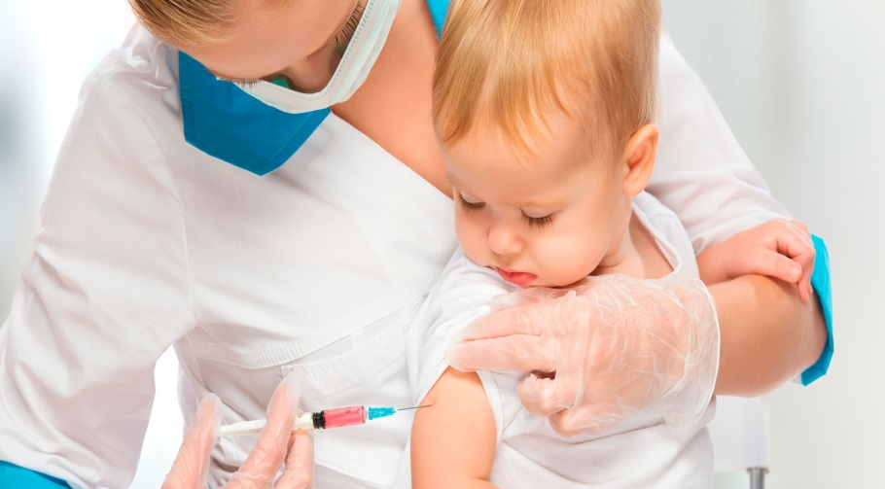
Вакцинация — в 12 месяцев;

Ревакцинация — в 6 лет.

Взрослым, не привитым или не имеющим сведений о прививках, рекомендуется пройти вакцинацию (две дозы с интервалом не менее 3 месяцев).

Эффективность вакцины — 97–99 %. Она формирует стойкий иммунитет на долгие годы.

Что делать при контакте с больным?

Если вы или ваш ребёнок контактировали с заболевшим корью:

- Сообщите врачу — он оценит риск и при необходимости назначит иммуноглобулин (для непривитых и групп риска).

- Следите за симптомами — при появлении температуры, кашля, насморка срочно обратитесь к врачу.

- Изолируйте себя/ребёнка при подозрении на корь, чтобы не заразить других.

Берегите себя и своих близких — сделайте прививку и будьте внимательны к симптомам!

Исполнитель: медицинский регистратор филиала ФБУЗ «Центр гигиены и эпидемиологии в Тверской области» в Бежецком районе
Максимова Алёна Николаевна

